SketchUp – Tutorial für ein Haus

SketchUp ist eine Software zur Erstellung dreidimensionaler Objekte. Sie kann in reduzierter Form kostenlos genutzt werden. In diesem Tutorial wollen wir ein Haus mit SketchUp modellieren.

Die kostenfreie Version der Software SketchUp Make 2017 kann hier heruntergeladen und installiert werden: https://www.sketchup.com/de/download/all

Darüber hinaus gibt es die Möglichkeit, SketchUp Free browserbasiert, das heißt ohne Installation, zu nutzen. Dazu muss man sich lediglich einen Account einrichten (Name, Emailadresse und Passwort): <https://www.sketchup.com/de/products/sketchup-free>

Klick auf „Mit dem Modellieren loslegen“.

Dieses Tutorial arbeitet mit der Installationsversion SketchUp Make 2017.

# Start

Nach dem Start des Programms wählt man zu Beginn eine Vorlage aus, d.h. man entscheidet sich für eine Maßeinheit: Meter, Millimeter oder Zoll. Tipp: Wählt Millimeter aus.

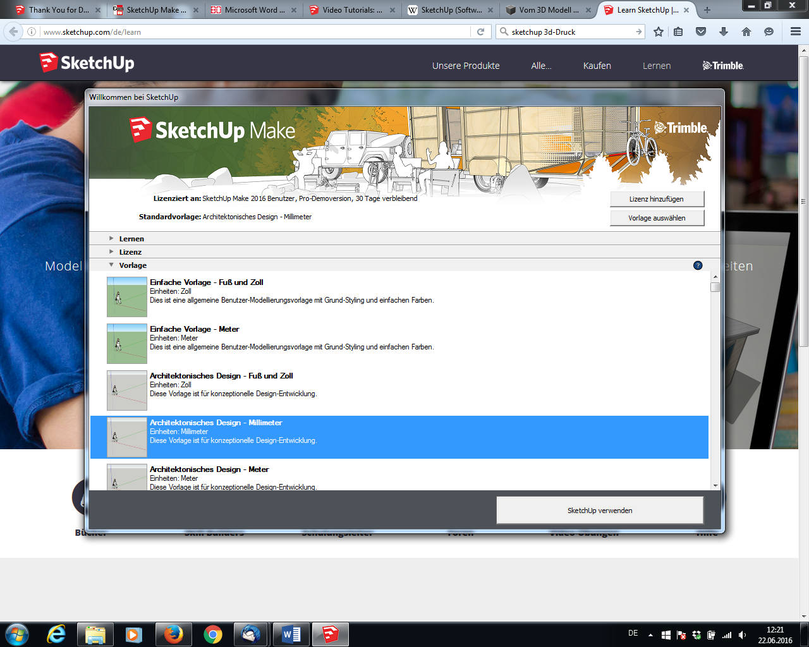

Nun wird euch das Konstruktionsfenster angezeigt. Oben, wie in anderen Programmen auch findet ihr die Symbolleiste und darunter die Zeichenfläche. In die Zeichenfläche sind drei Raumachsen zur Orientierung eingezeichnet. Außerdem seht ihr einen Menschen, der euch weitere Orientierung im Raum geben soll. Für unsere Modellierung benötigen wir den Menschen nicht. Klickt ihn an und löscht ihn mit der Entfernen-Taste.

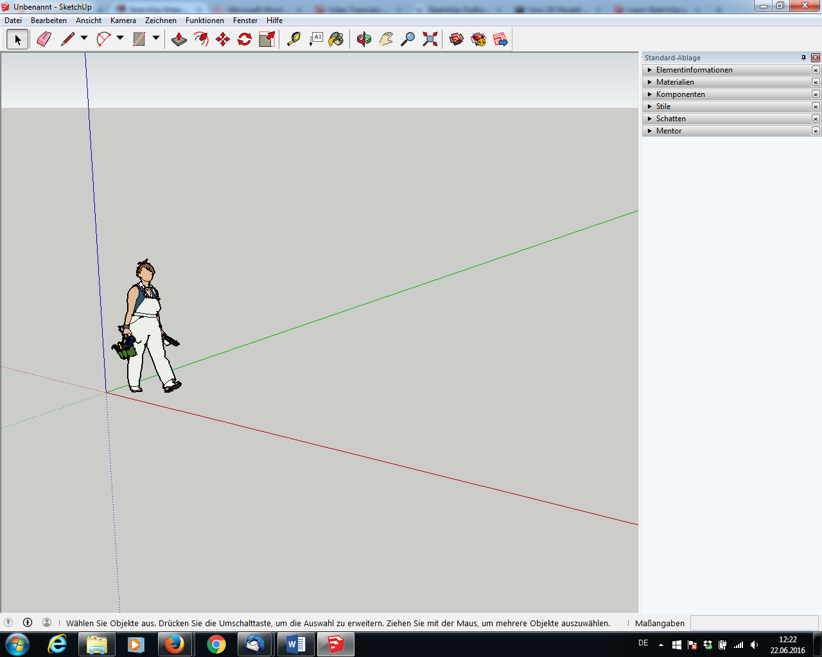

# Schritt 1: Rechteckfunktion

Um ein Haus zu modellieren, benötigen wir zuerst ein Rechteck. Wählt dazu die Rechteckfunktion in der oberen Werkzeugleiste aus. Zieht mit gedrückter Maustaste ein Rechteck in der gewünschten Größe auf. Startet am Besten auf dem Nullpunkt, an dem alle Linien aufeinander treffen.

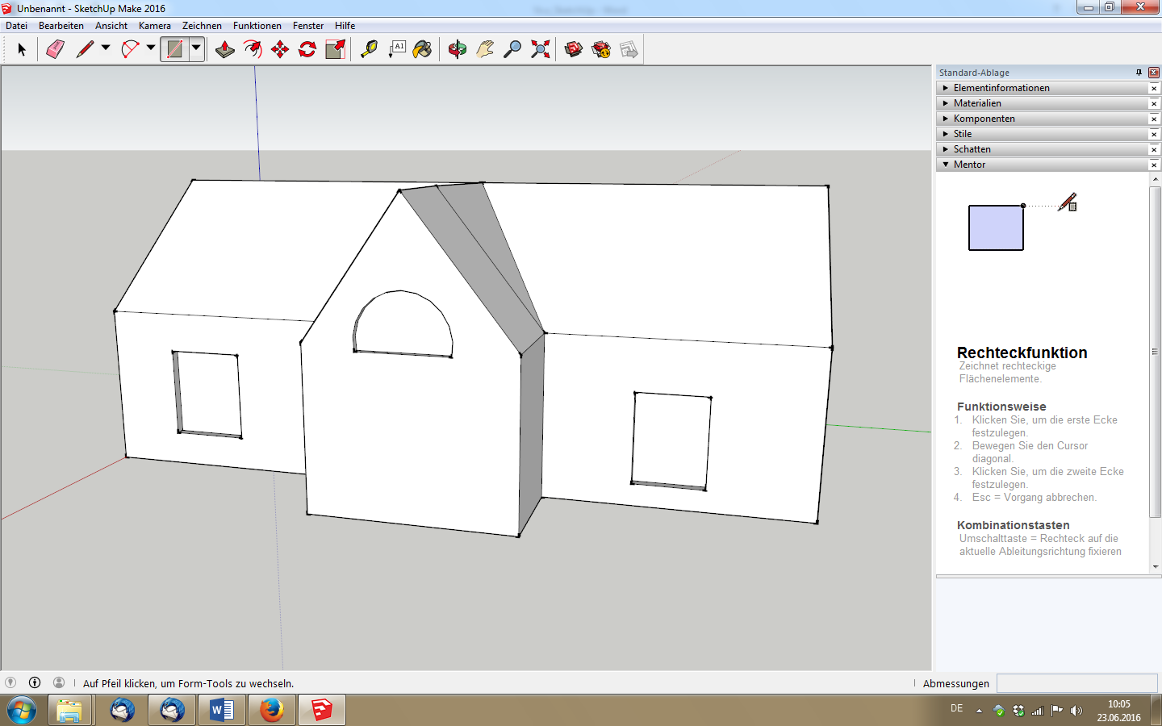

# Schritt 2: Formfunktion

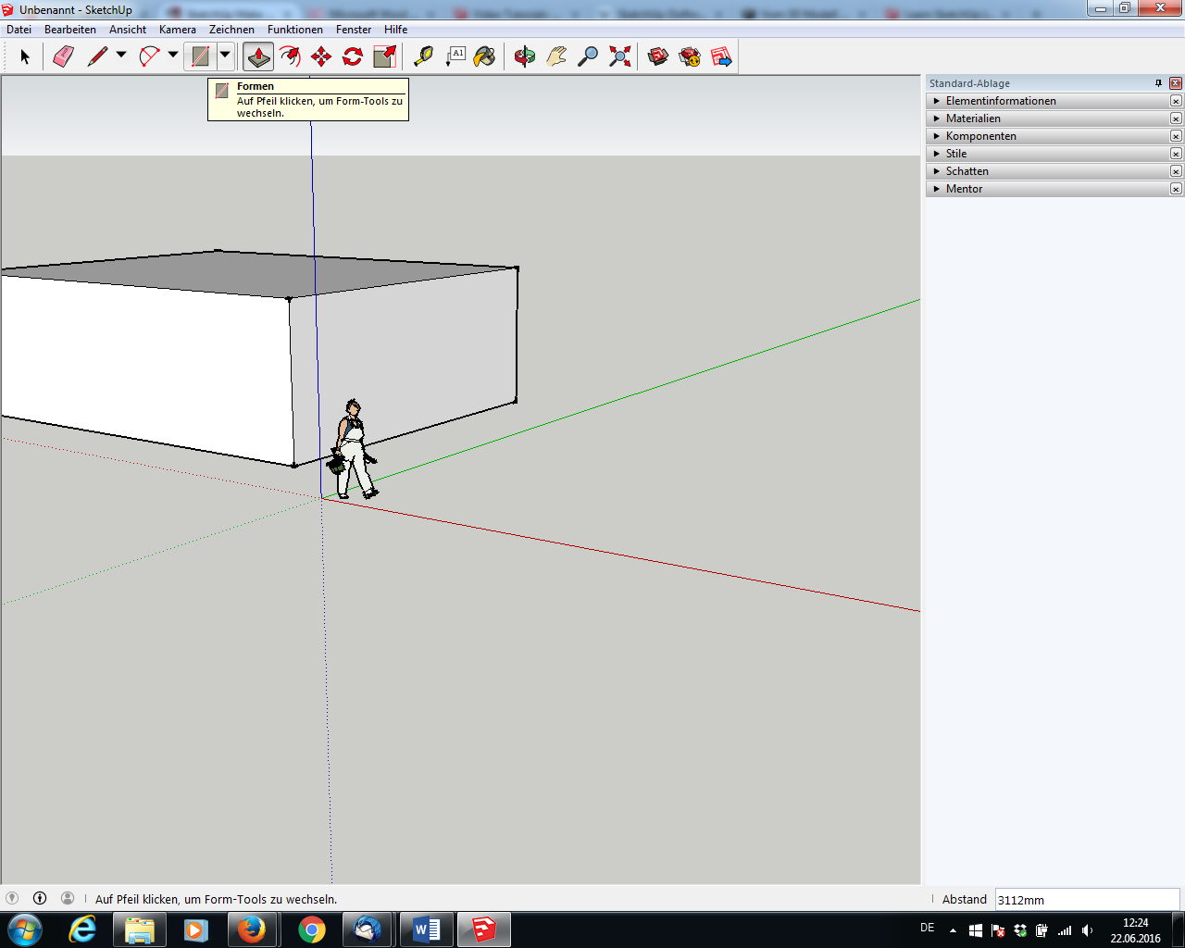

Um nun das Rechteck in eine dreidimensionale Form zu bringen, wählt das Werkzeug *Drücken und Ziehen* aus. Geht mit dem Cursor auf eurer Rechteck und klickt es an.

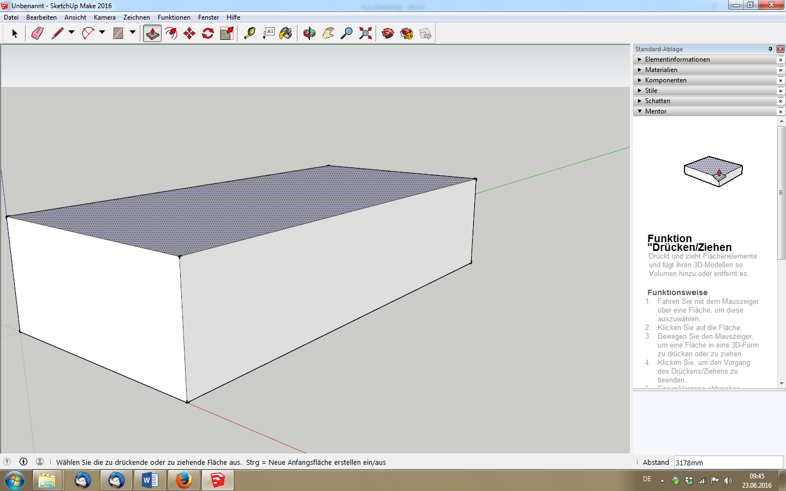

Bewegt den Cursor, um die Fläche in eine 3D-Form zu drücken oder zu ziehen. Wenn die gewünschte Form aufgezogen ist, klickt noch einmal, um den Vorgang zu beenden.

# Schritt 3: Linienfunktion

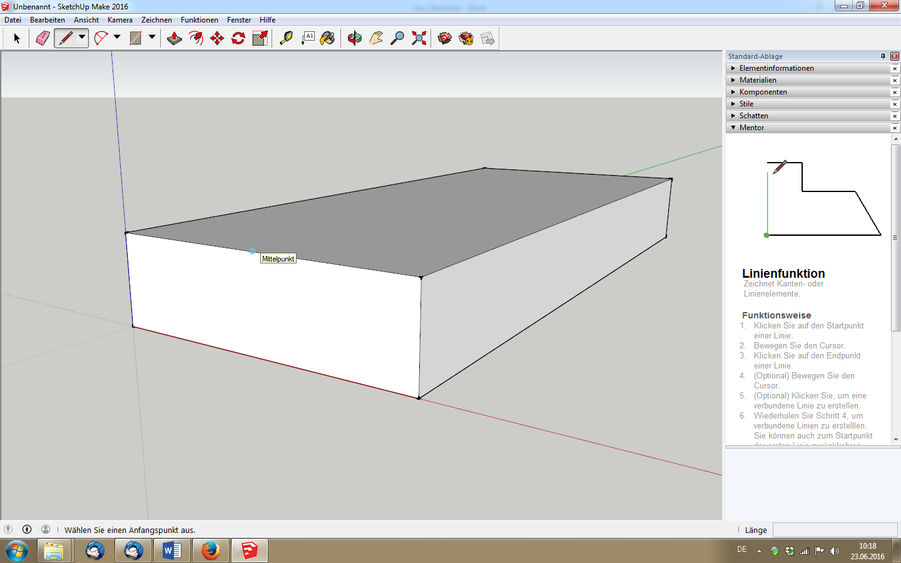

Im nächsten Schritt modellieren wir ein Dach für unser Haus. Dafür wählen wir den *Stift* in der Werkzeugleiste aus. Wenn ihr nun mit dem Stift entlang der Seitenlinie fahrt, wird euch angezeigt, wenn ihr den Mittelpunkt erreicht habt – ein blauer Punkt wird angezeigt.

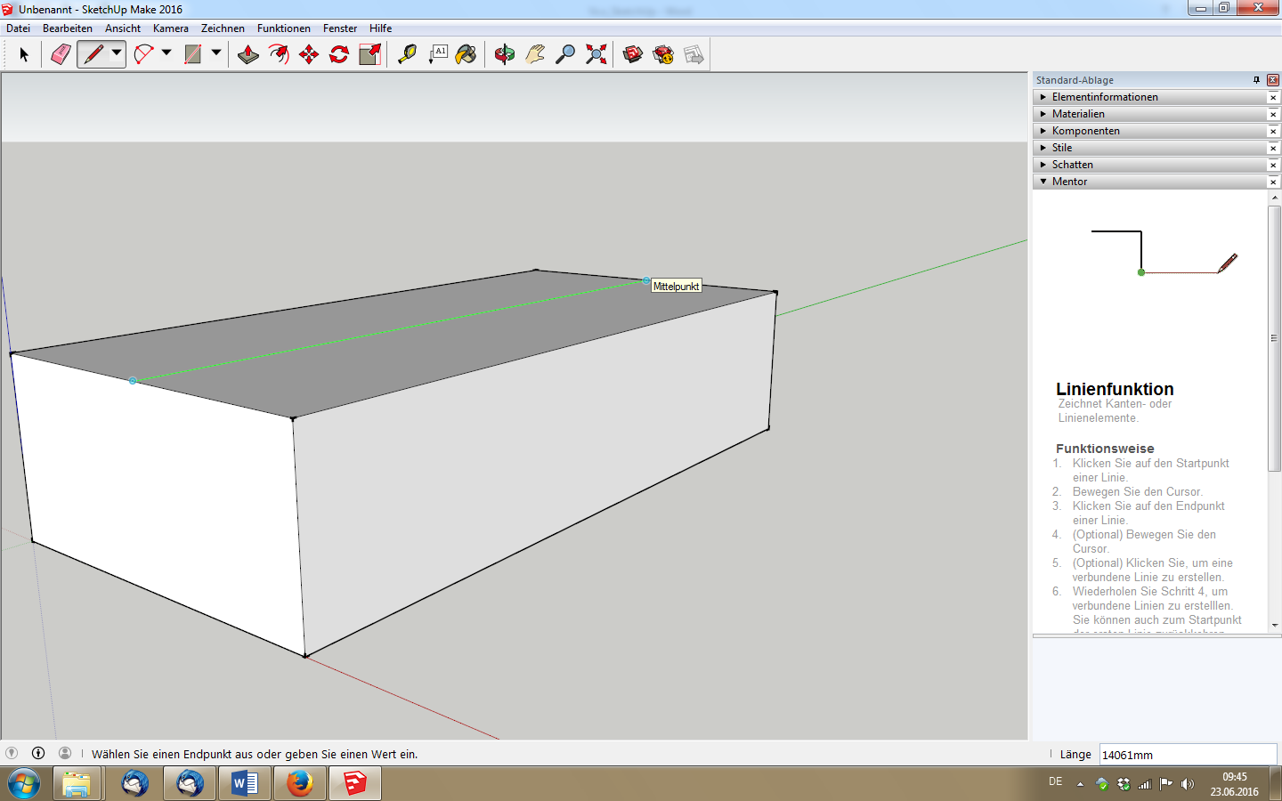Nun klickt ihr den Punkt an und geht mit eurem Stift auf die gegenüberliegende Seite, an dem ihr auch auf den Mittelpunkt klickt. Es erscheint eine Line.

Um das Dach zu modellieren brauchen wir als nächstes das *Verschiebewerkzeug*.

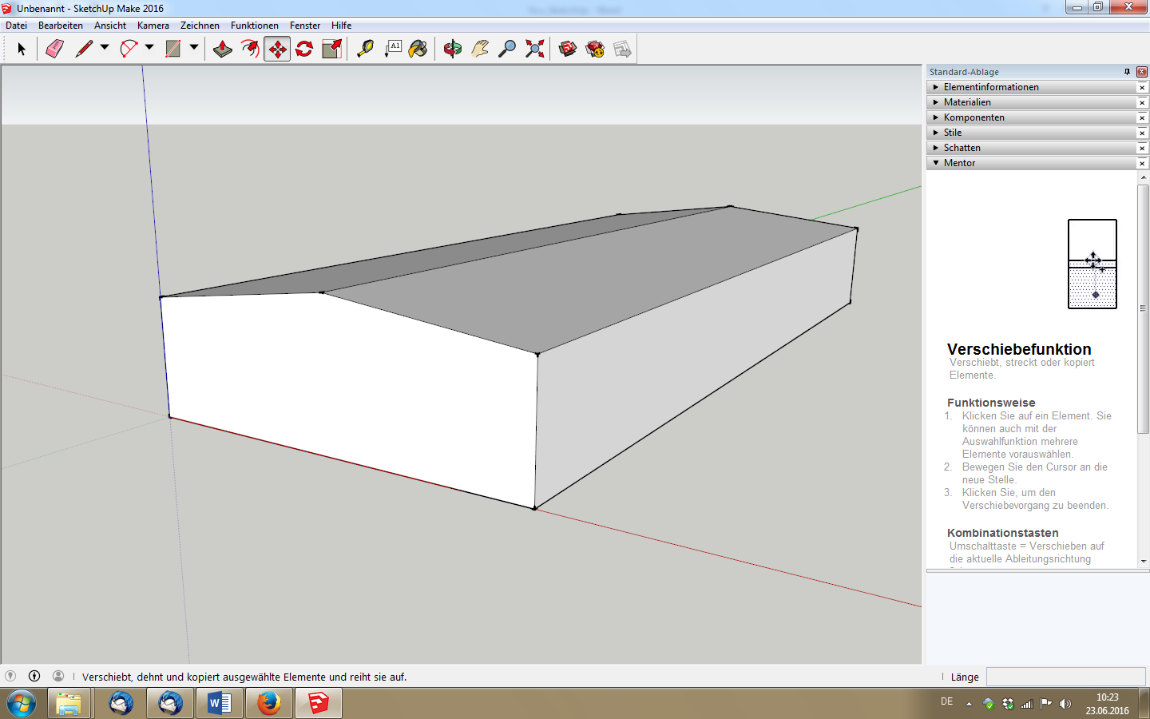

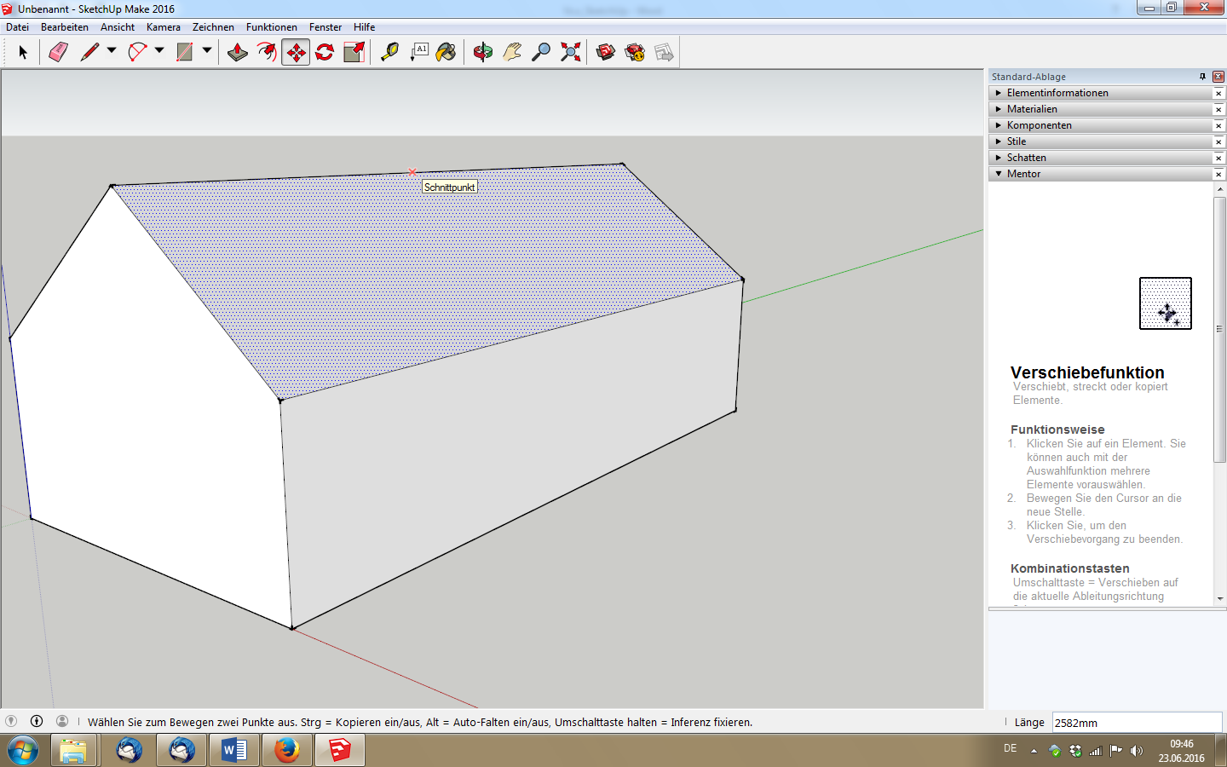Nachdem ihr es ausgewählt habt, klickt auf die Mittellinie, die ihr euch gerade gezogen habt und zieht sie nach oben.

Nun sieht es schon nach einem Haus aus.

# Schritt 4: Rotier- und Verschiebefunktion

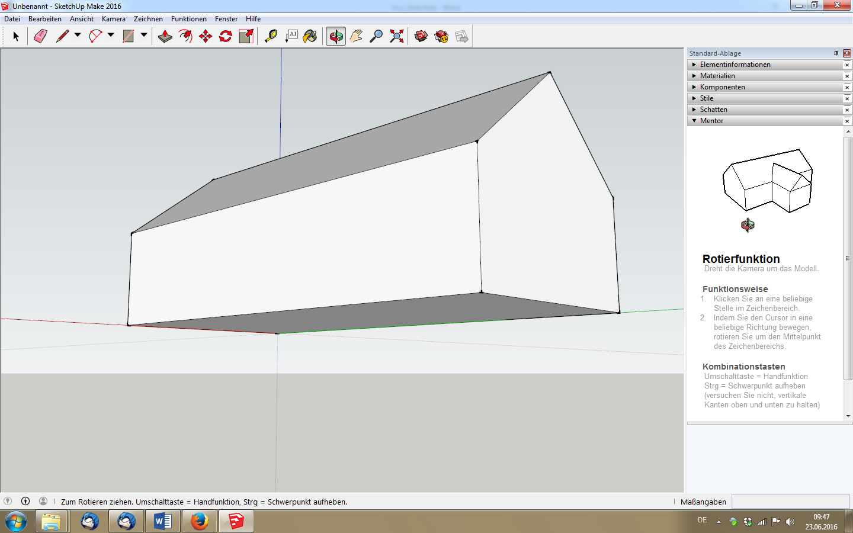Mit Hilfe der *Rotierfunktion* könnt ihr euch euer Modell von allen Seiten ansehen. Die Kamera dreht sich um das Modell. Die *Handfunktion* bewegt die Kamera horizontal und vertikal. Probiert es einfach mal aus.

# Schritt 5: Anfügen eines Anbaus

In disem Schritt wollen wir unserem Haus noch einen Anbau anfügen. Wählt dafür wieder den *Stift* aus und zeichnet folgende Linien ein:

Wählt danach wieder das *Verschiebewerkzeug* aus und setzt an folgendem Punkt an:

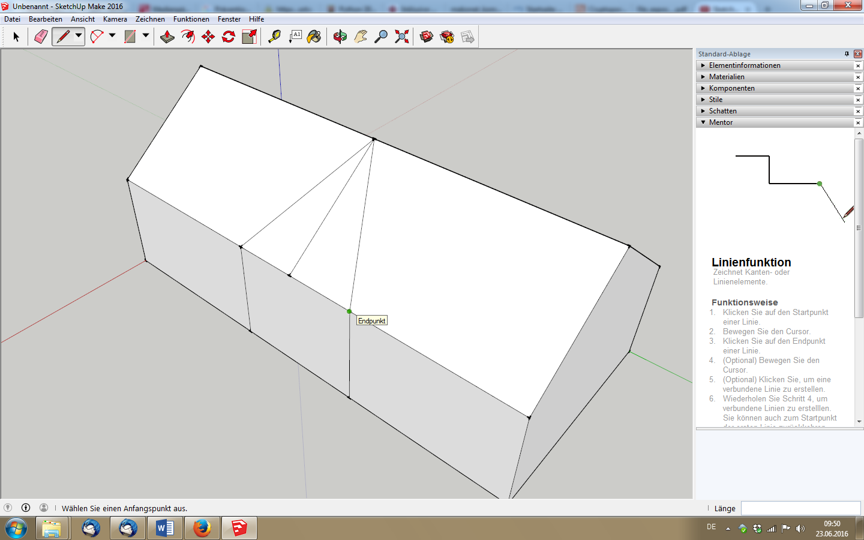

Zieht den Punkt mit Hilfe des Werkzeugs nach oben. Dein Haus sollte nun folgendermaßen aussehen.

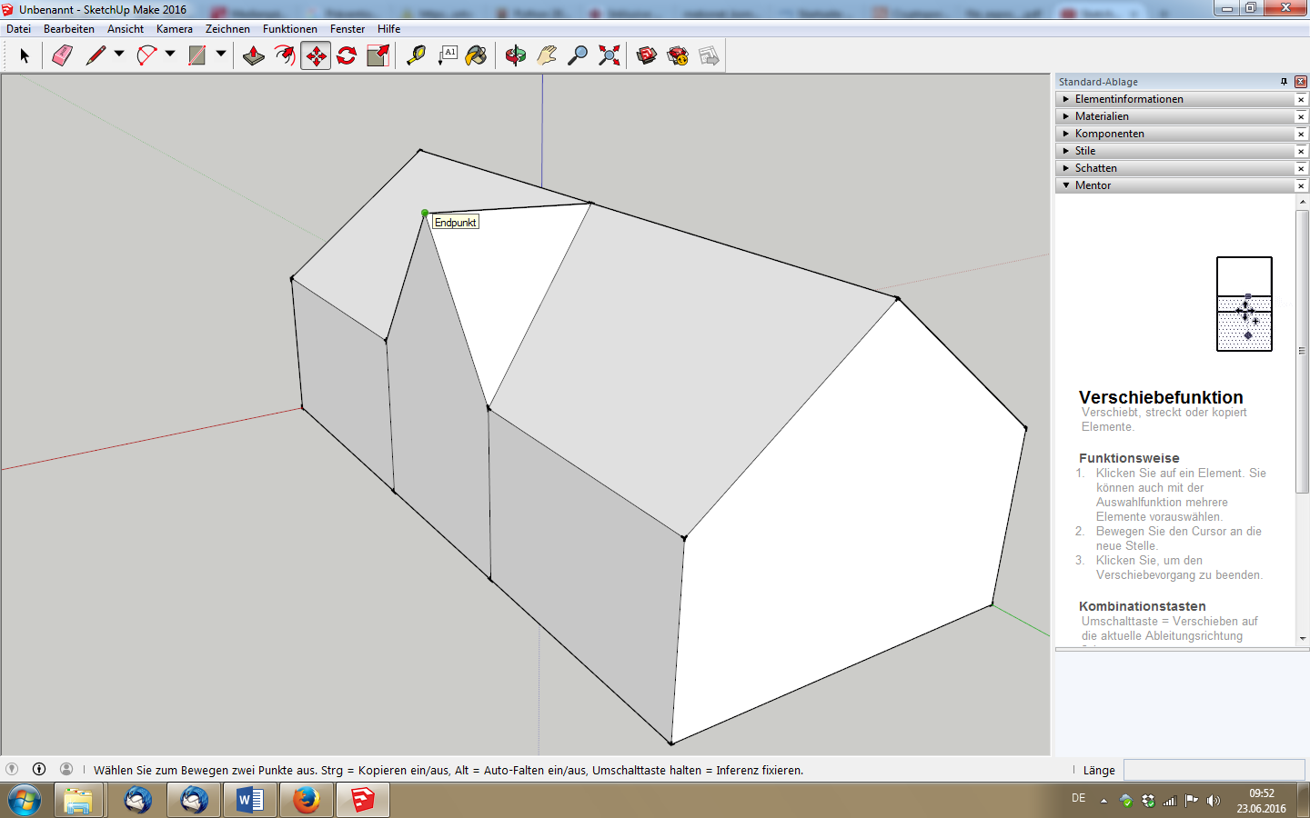

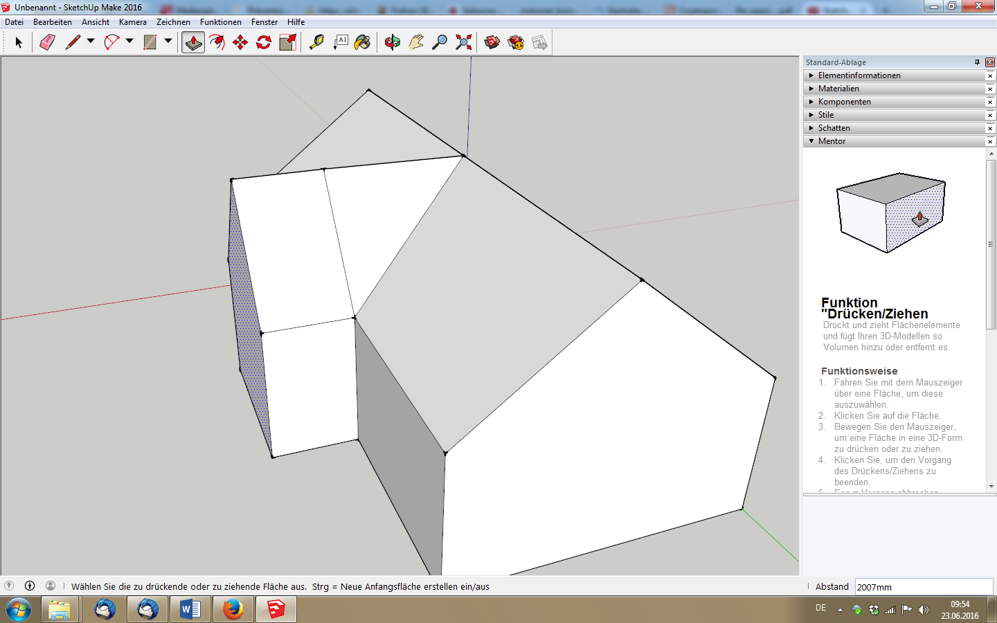

Mit Hilfe des Werkzeug *Drücken und Ziehen* könnt ihr nun den gesammten Teil des Hauses herausziehen. Zieht es in die gewünschte Größe.



# Schritt 6: Einfügen von Fenstern und Türen

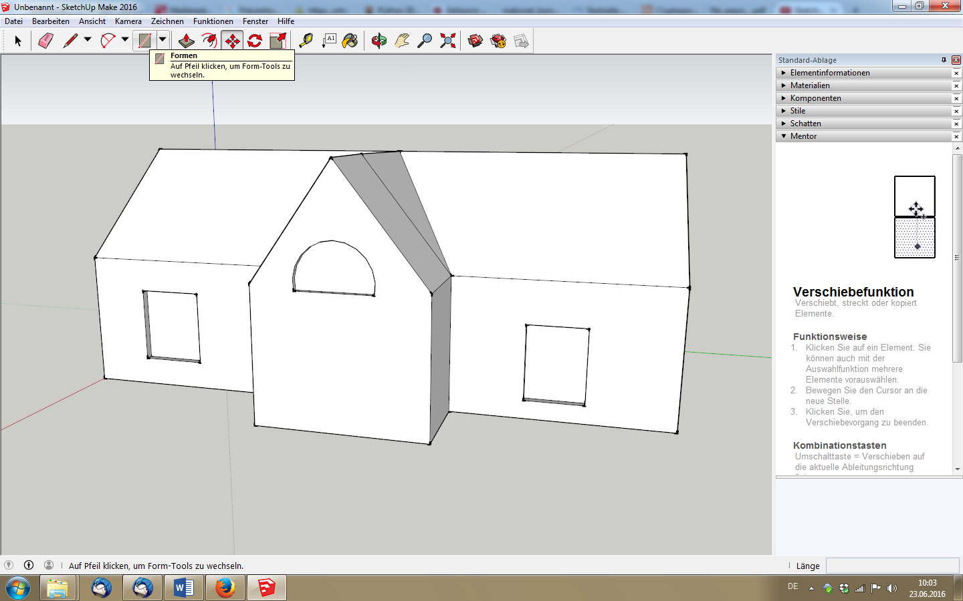Nun könnt ihr euer Haus mit Fenstern und auch einer Tür versehen. Die passenden Werkzeuge kennt ihr schon. Wählt das Werkzeug *Formen*aus und zieht ein Rechteck an der passenden Stelle auf. In dem unteren Beispiel wurden die Fenster mit Hilfe des Werkzeugs *Drücken und Ziehen* ein wenig nach innen versetzt. Probiert auch andere Formen aus, wie beispielsweise die Bögen, um runde Fenster zu gestalten.

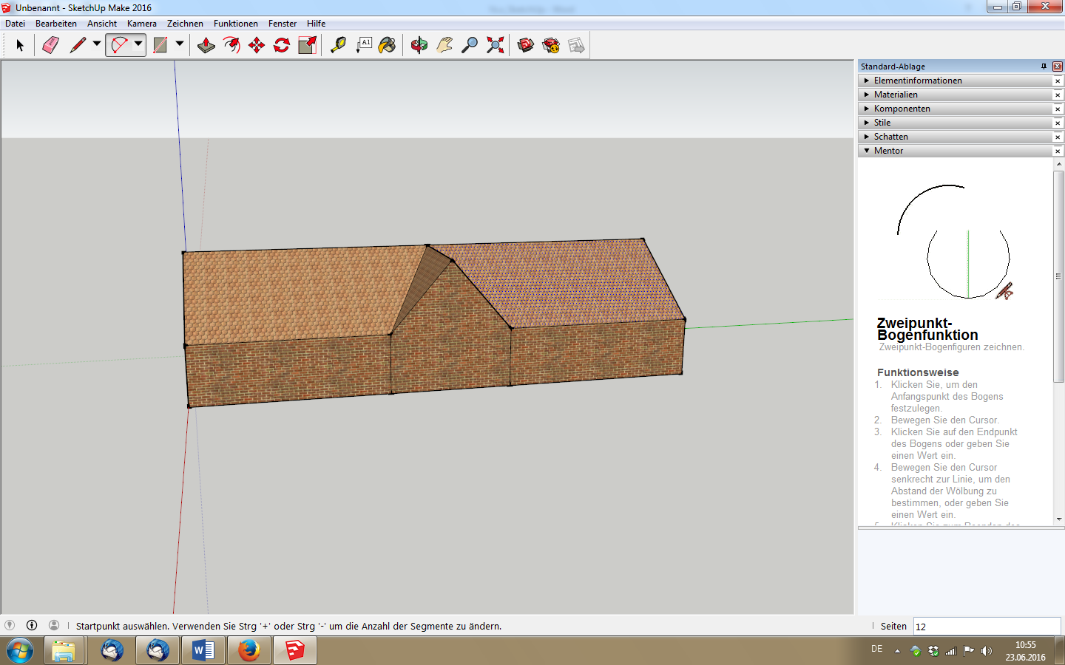Tipp

Auf der rechten Seite findet ihr den Mentor. Er zeigt euch immer an, wie ein Werkzeug funktioniert. Wenn ihr also mal nicht wisst, wie ein Werkzeug funktioniert, dann klickt das entsprechende Werkzeug an und schaut euch dann die Beschreibung im Mentor an.